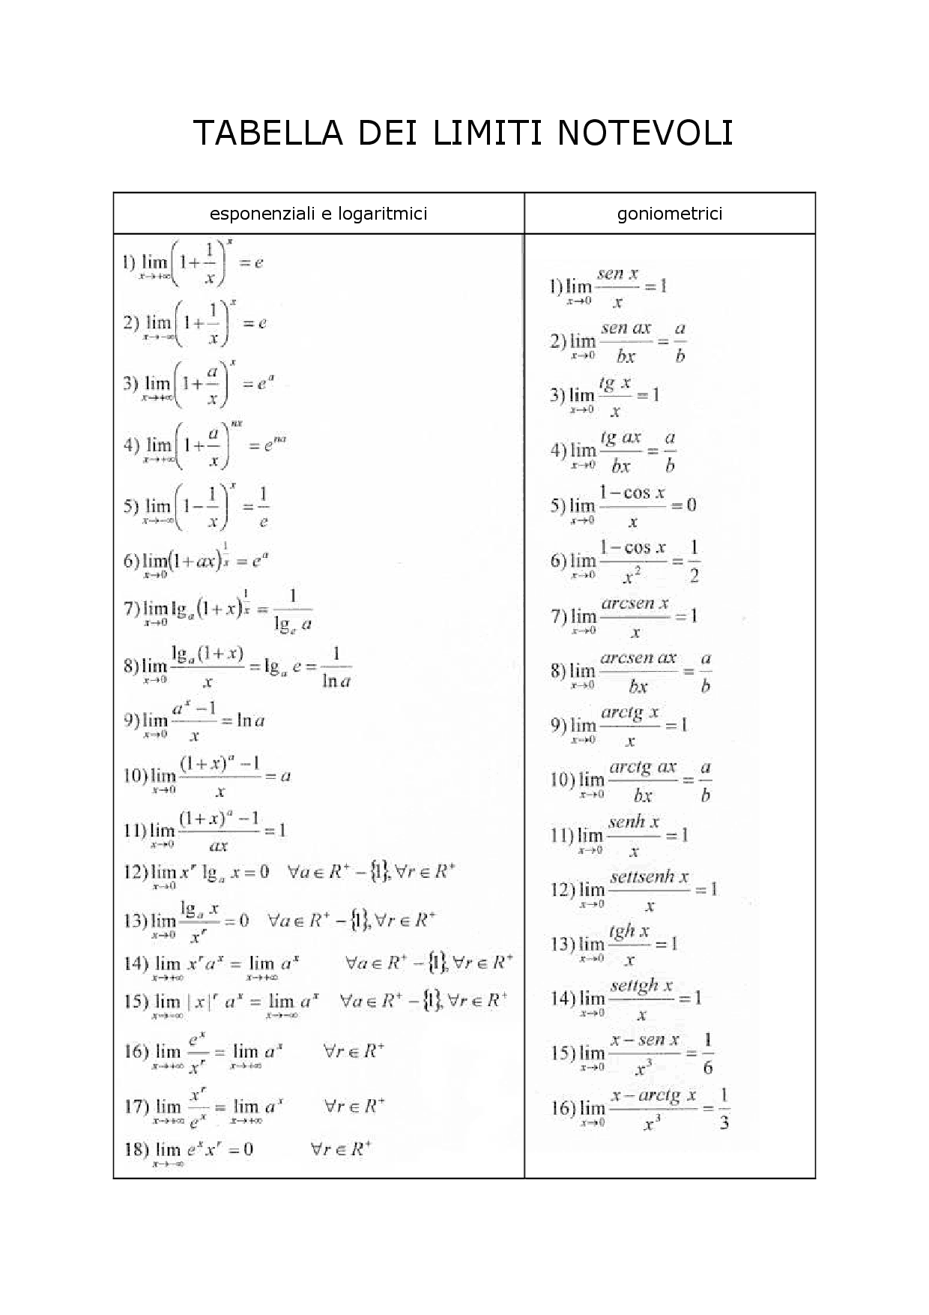

LIMITI NOTEVOLI

GERARCHI DEGLI INFINITI

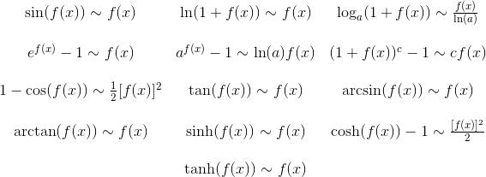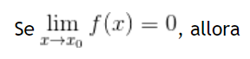

ASINTOTICI NOTEVOLI

DERIVATE FONDAMENTALI

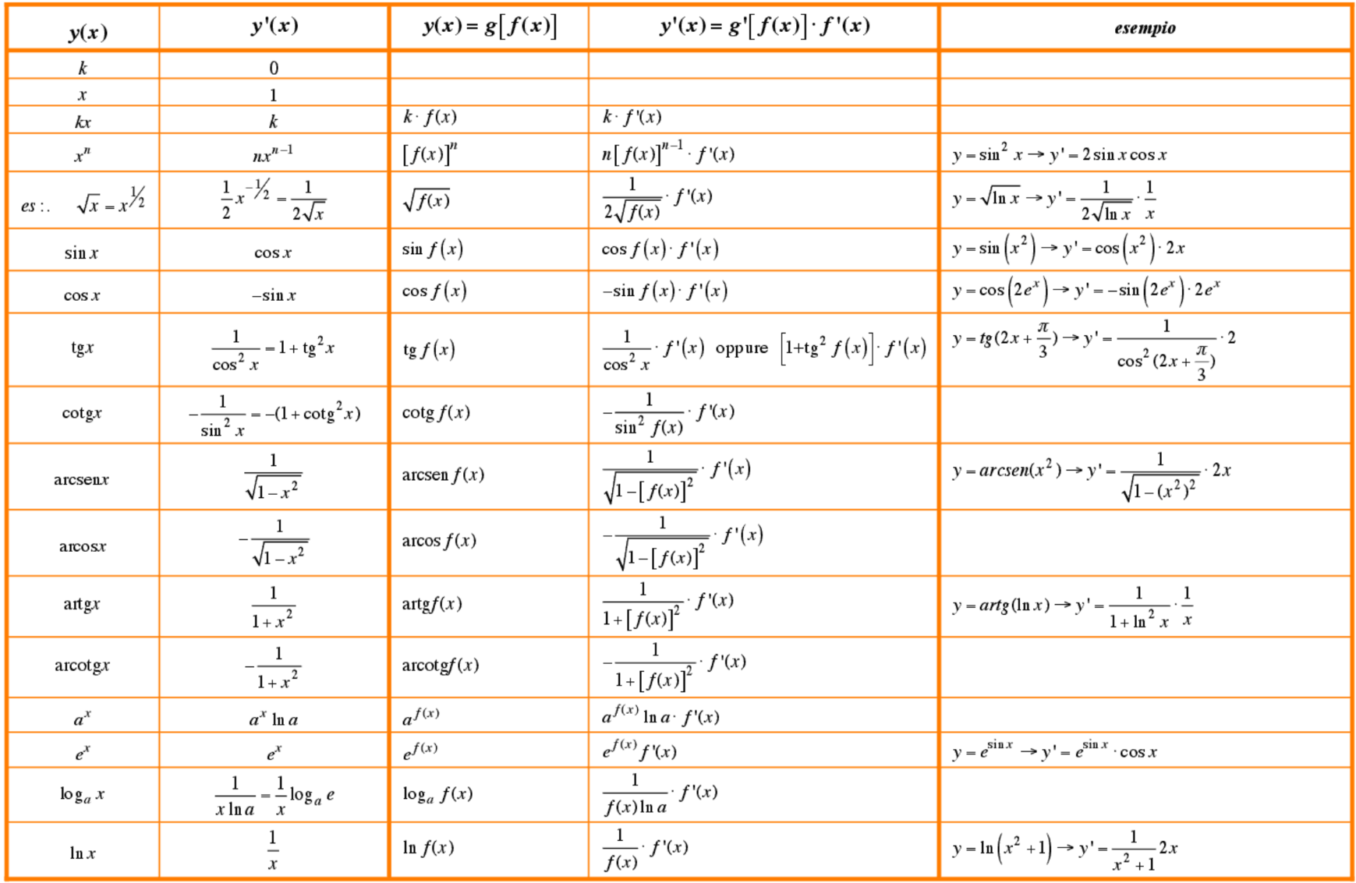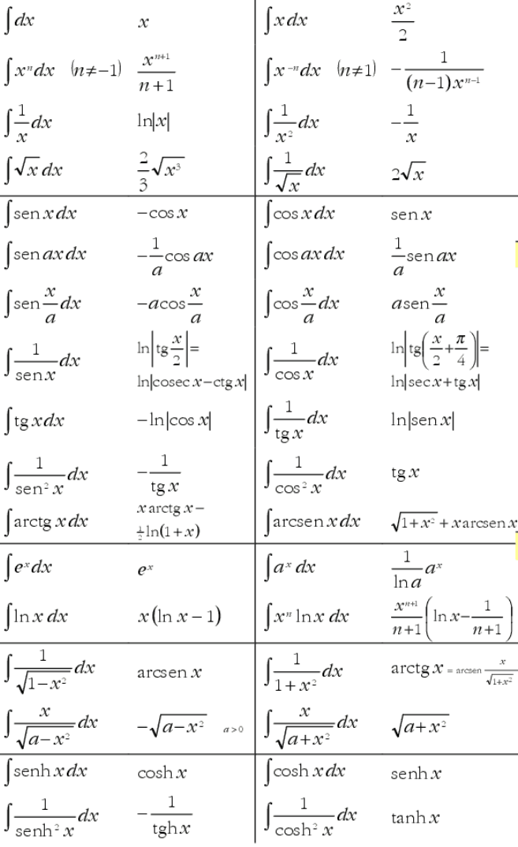

INTEGRALI IMMEDIATI

SVILUPPI DI MACLAURIN

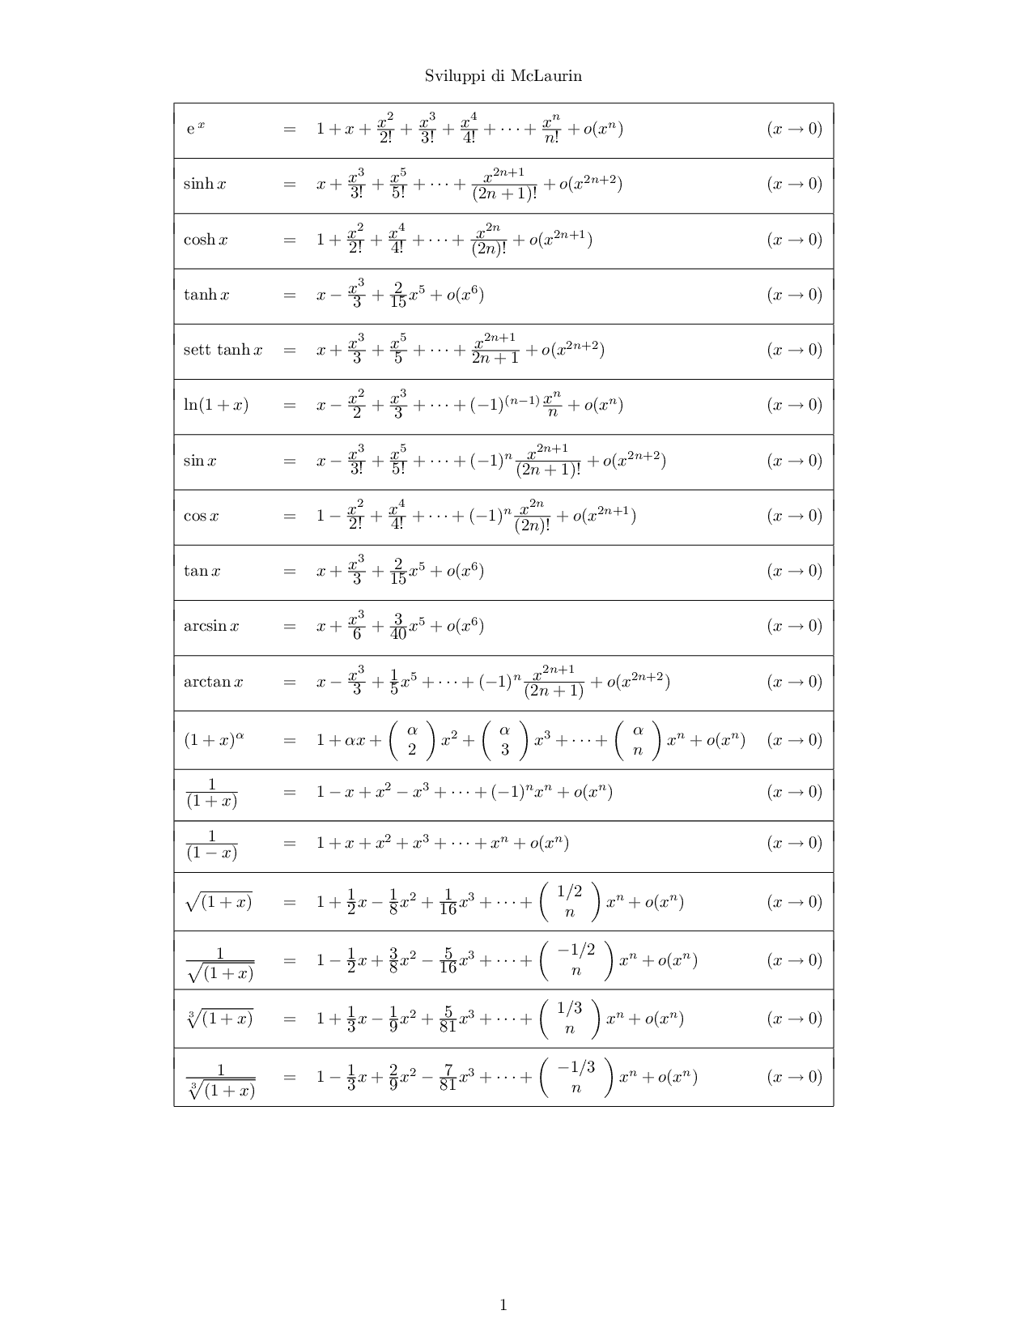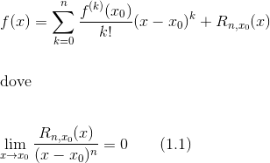

***Formula di Taylor:***

NUMERI COMPLESSI



*Proprietà complesso coniugato:*

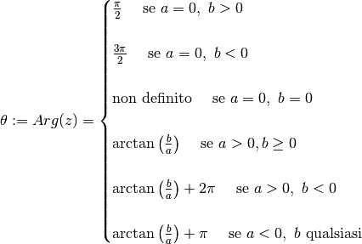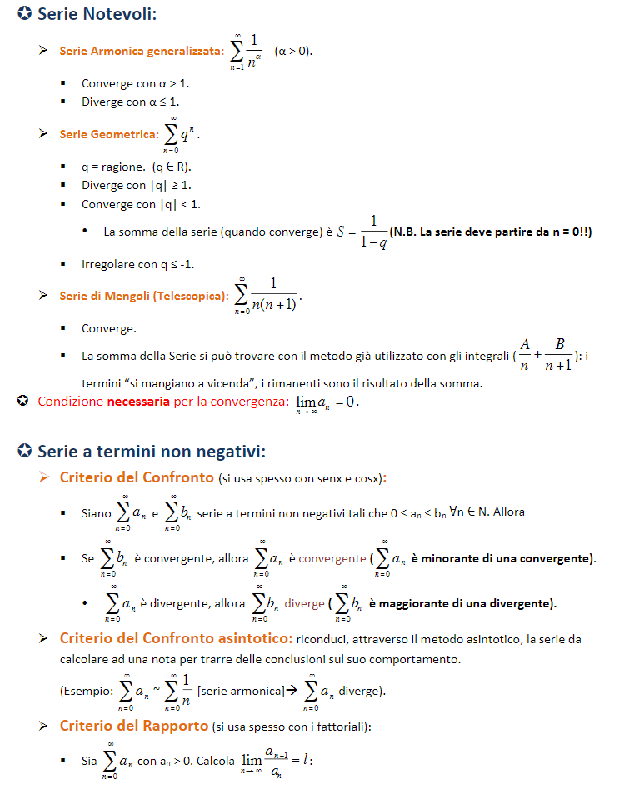

SERIE NUMERICHE

-1 < q < 1

